研究生信息管理系统

操作手册

目 录
研究生信息管理系统 1
1 推荐浏览器 3
2进入应用 4

推荐浏览器
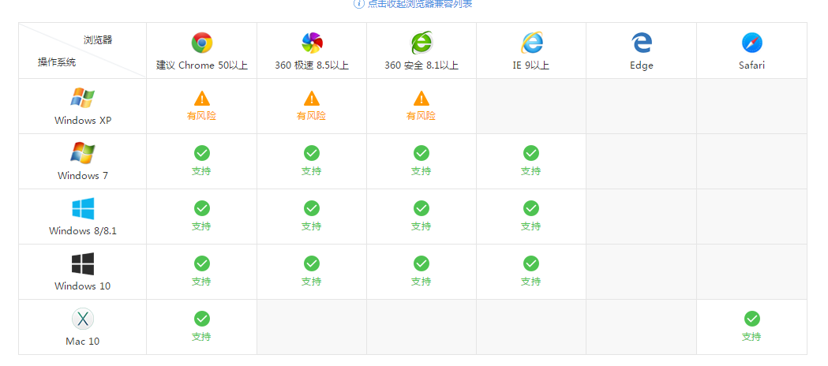
系统支持的操作系统和浏览器列表，如下图：
推荐使用Chrome浏览器或者360极速浏览器，能很好地满足新型网站对浏览器的要求。

进入应用
- 输入系统网址（
- https://newehall.nwafu.edu.cn/ywtb-portal/Lite/index.html?browser=no#/work_bench/Lite_workbench），进入如下页面：
- 输入您学号和密码，点击登录，进入如下界面：


测评评分
对于参与学生测评评分的角色，进入测评评分菜单，对学生的指标进行评分
对于当前角色参与的主观评分，可以先点击导入下载模板按钮，然后根据模板进行主观评人导入。
